安装部署说明

部署环境：

window 10

java 1.8

MySql

MyEclipse

Visual studio 2015

1.安装MySql，打开CMD, 登陆mysql

$mysql -u root -p

按提示输入密码登陆进去，新建数据库

$create database iqueue;

使用数据库iqueue

$use iqueue;

导入iqueue.sql

$source path/to/iqueue.sql;

检验：

查看数据表

$show tables;

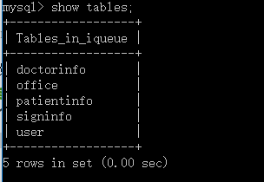

依次查看表的字段信息

$describe table;

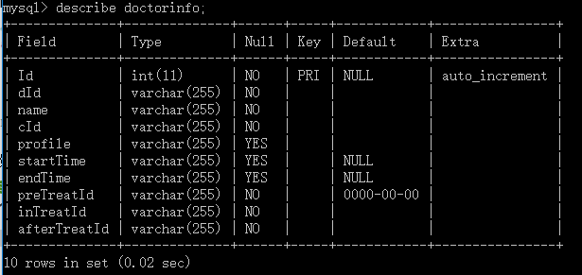

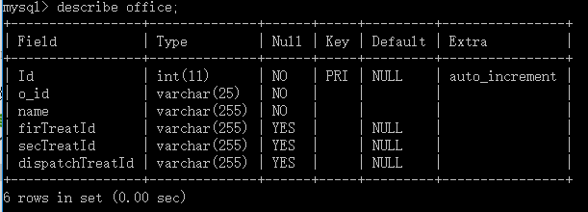

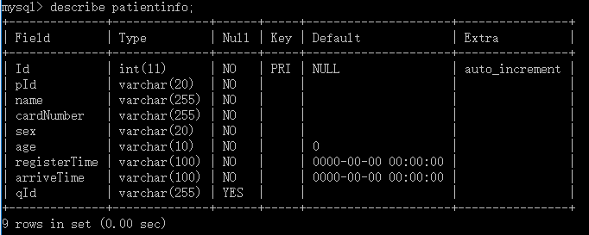

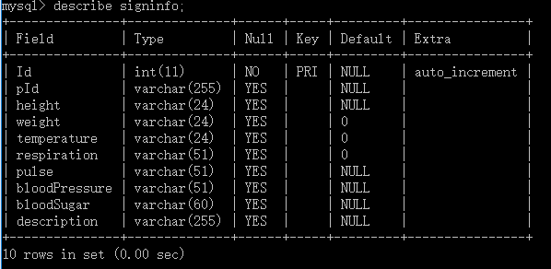

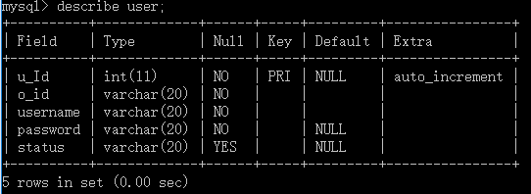

最后在MyEclipse项目的src/main/webapp/WEB-INF/目录下的applicationContext.xml文件的35，36行的value,改为你mysql的账号和密码。



至此，数据库部分部署完成

2.安装MyEclipse, 导入项目，import Existing Maven Project

打开项目后，右键选择Run as -> Maven install, 显示build successful

Run as -> Maven build, 在弹出的对话框的Goals输入tomcat:run

至此，服务器部分部署完成

3.

使用Visual Studio 2015的运行方式打开 .sln文件即可运行软件